8º CONGRESSO BRASILEIRO DE PESQUISA E DESENVOLVIMENTO EM PETRÓLEO E GÁS

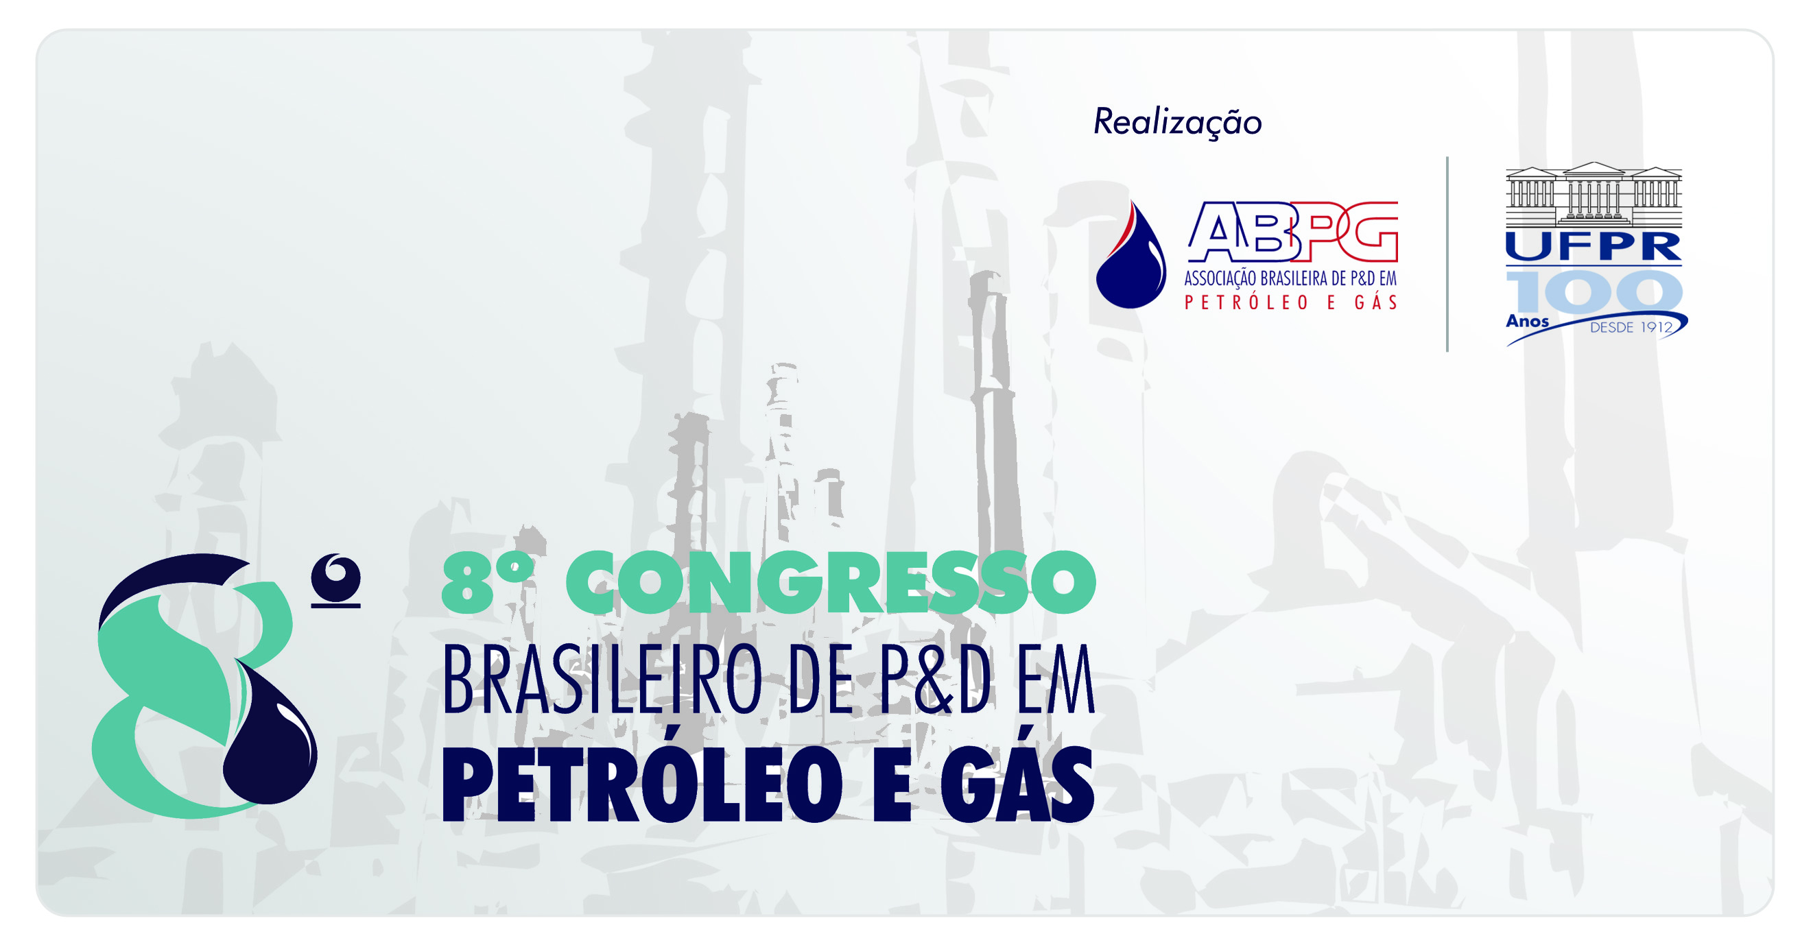

TÍTULO DO TRABALHO:
Tamanho: 11 – Fonte: Times New Roman

AUTORES:
Tamanho: 11 – Fonte: Times New Roman

INSTITUIÇÃO:
Tamanho: 11 – Fonte: Times New Roman
Este Trabalho foi preparado para apresentação no 8° Congresso Brasileiro de Pesquisa e Desenvolvimento em Petróleo e Gás - 8° PDPETRO, realizado pela a Associação Brasileira de P&D em Petróleo e Gás - ABPG, no período de 20 a 22 de outubro de 2015, em Curitiba/PR. Esse Trabalho foi selecionado pelo Comitê Científico do evento para apresentação, seguindo as informações contidas no documento submetido pelo(s) autor(es). O conteúdo do Trabalho, como apresentado, não foi revisado pela ABPG. Os organizadores não irão traduzir ou corrigir os textos recebidos. O material conforme, apresentado, não necessariamente reflete as opiniões da Associação Brasileira de P&D em Petróleo e Gás. O(s) autor(es) tem conhecimento e aprovação de que este Trabalho seja publicado nos Anais do 8° PDPETRO.

TÍTULO DO TRABALHO (Tamanho: 12 – Fonte: verdana)
Abstract (Tamanho: 11 – Fonte: verdana)
Texto -Tamanho: 11 – Fonte: Times New Roman ( Em inglês)

Introdução (Tamanho: 11 – Fonte: verdana)
Texto -Tamanho: 11 – Fonte: Times New Roman

Metodologia (Tamanho: 11 – Fonte: verdana)
Texto -Tamanho: 11 – Fonte: Times New Roman

Resultados e Discussão (Tamanho: 11 – Fonte: verdana)
Texto- Tamanho: 11 – Fonte: Times New Roman

Conclusões (Tamanho: 11 – Fonte: verdana)
Texto-Tamanho: 11 – Fonte: Times New Roman

Agradecimentos (Tamanho: 11 – Fonte: verdana)
Texto-Tamanho: 11 – Fonte: Times New Roman

Referências Bibliográficas
Normas ABNT Tamanho: 11 – Fonte: Times New Roman

OBS: O trabalho completo não poderá ultrapassar 8 páginas.
Espaçamento:
antes:0
depois: 10
Espaçamento entre linhas: Multiplo em: 1,15

